TRƯỜNG MẦM NON TÂY SƠN

BÀI TUYÊN TRUYỀN
“Ngày tết nguyên đán ở trường mầm non Tây Sơn”

Tết Nguyên Đán – Tết cổ truyền của dân tộc Việt Nam – luôn là một trong những thời khắc thiêng liêng, được mong chờ nhất trong năm. Đó là lúc đất trời giao hòa, vạn vật hồi sinh, là khoảnh khắc để mỗi người con xa quê hướng về nguồn cội, trở về quây quần bên gia đình, trao gửi những lời chúc tốt đẹp nhất cho một năm mới an lành, hạnh phúc và thành công. Tết không chỉ đơn thuần là những ngày nghỉ lễ, mà còn là dịp để cảm nhận sâu sắc giá trị văn hoá truyền thống, sự gắn bó cộng đồng và tình yêu thương gia đình, nơi mà mỗi phong tục, mỗi món ăn, mỗi lời chúc đều mang đậm nét đẹp tâm linh và nhân văn của người Việt. Theo quan niệm truyền thống, Tết Nguyên Đán là thời điểm mở đầu cho chu kỳ năm mới, một khởi đầu mới với hy vọng xua đi điều không may của năm cũ và đón nhận vận khí tốt lành, thể hiện khát vọng về một năm tràn đầy sức khỏe, may mắn và hạnh phúc.
Xuất phát từ ý nghĩa sâu sắc đó và theo chỉ đạo của Ban Giám hiệu, Trường Mầm non Tây Sơn – Phường Tam Điệp đã xây dựng và triển khai chương trình “Lễ hội mùa Xuân 2026” với mong muốn đem đến cho các cháu học sinh không chỉ một không khí vui tươi đón Tết mà còn là một hành trình trải nghiệm đầy ý nghĩa, giúp các em hiểu được cội nguồn văn hoá, giá trị truyền thống và cảm nhận được yêu thương, sẻ chia trong cộng đồng. Tinh thần xuyên suốt hoạt động là tạo dựng môi trường học tập – vui chơi an toàn, gần gũi và giàu tính giáo dục, nơi mọi trẻ đều được tham gia, sáng tạo và thể hiện bản thân.
Trong những ngày đầu xuân, không khí tại trường trở nên rộn ràng hơn bao giờ hết với những sắc màu mùa xuân ngập tràn. Hoạt động đầu tiên mà các cô giáo và cán bộ nhân viên dạy các cháu tìm hiểu là nguồn gốc, ý nghĩa của ngày Tết cổ truyền – một ngày lễ quan trọng nhất trong năm của dân tộc. Các cô không chỉ kể cho các em nghe về câu chuyện bánh chưng, bánh dày – biểu tượng của đất trời và sự hiếu kính tổ tiên – mà còn giúp các em hiểu rằng Tết là dịp để chia sẻ yêu thương và gắn kết gia đình, bè bạn.
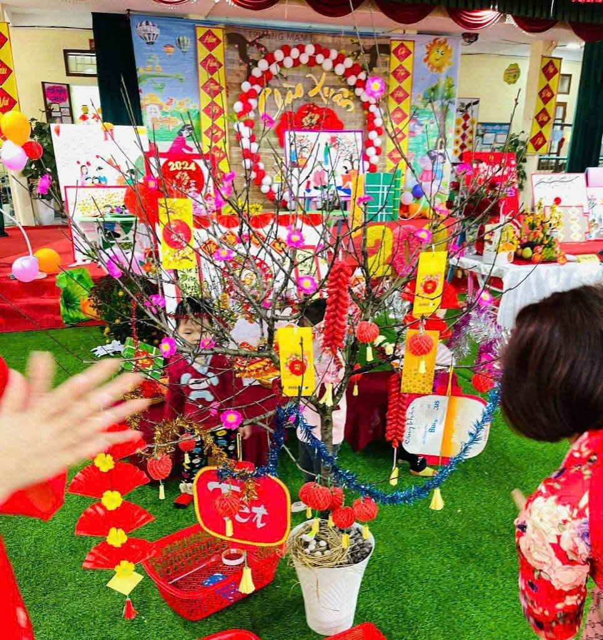 | 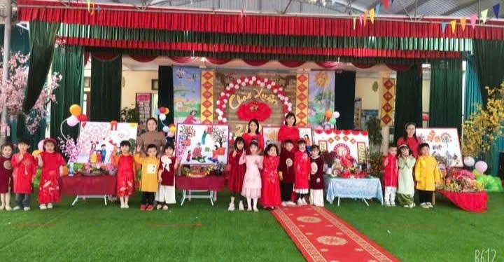
Hình ảnh: Sắc xuân ngập tràn

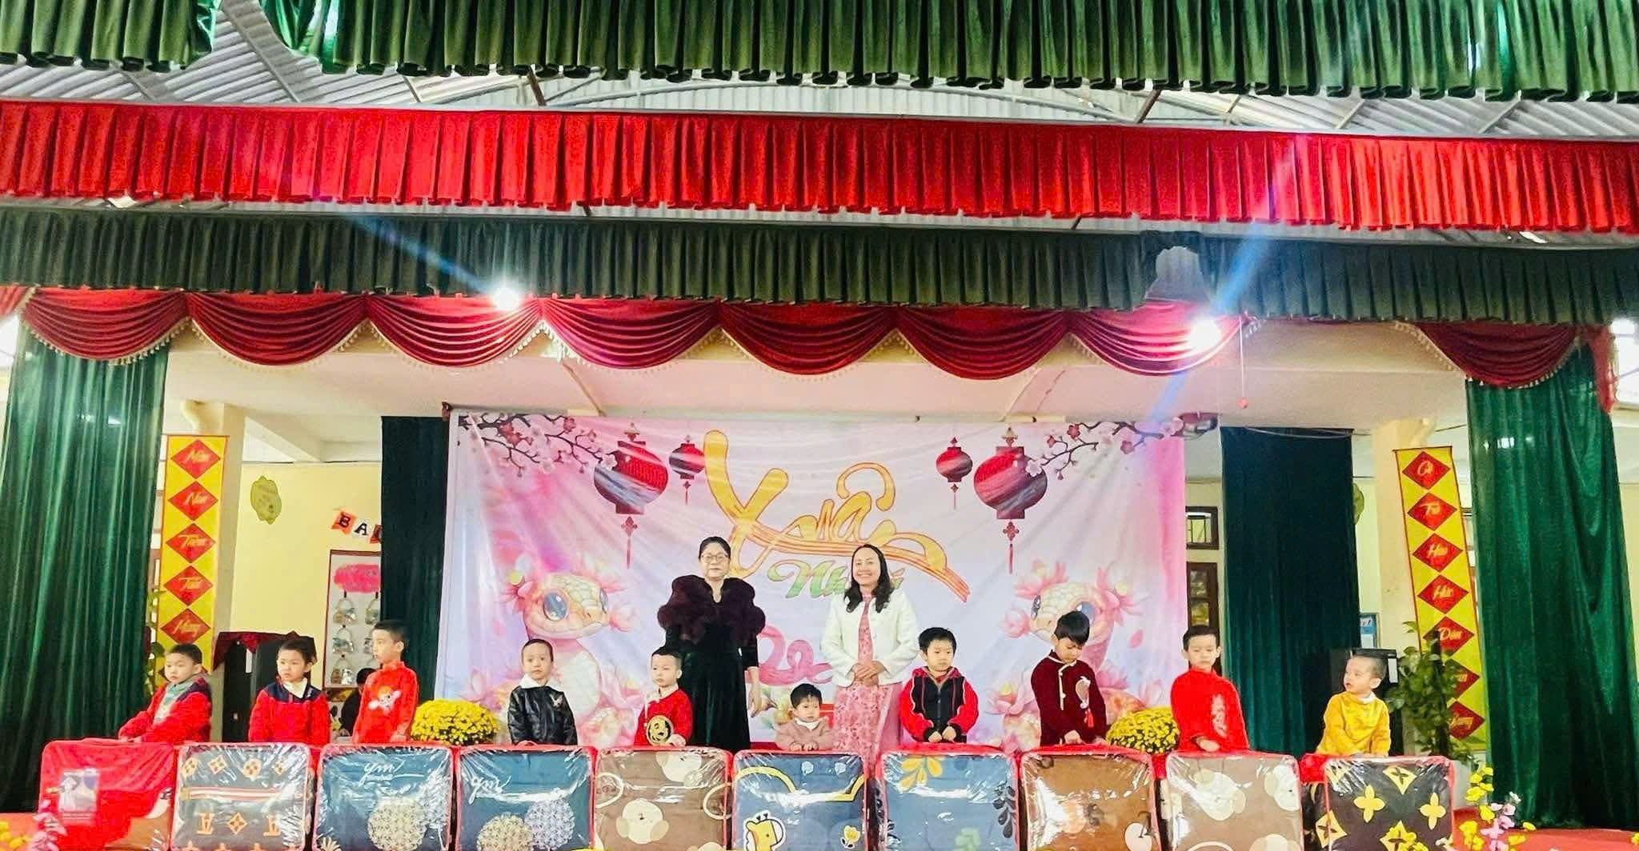
Hình ảnh: Trao quà tết cho trẻ có hoàn cảnh khó khăn
Tiếp nối không khí đó, chương trình văn nghệ với chủ đề “Mùa Xuân yêu thương” đã đem đến cho các em những giây phút thăng hoa với tiết mục hát, múa, kể chuyện về mùa xuân và ngày Tết. Tiếng hát trong trẻo của trẻ thơ, những bước nhảy hồn nhiên cùng trang phục rực rỡ như mang cả mùa xuân đến giữa sân trường, khiến tất cả mọi người không khỏi xúc động và tự hào. Kế tiếp đó, hoạt động trải nghiệm gói bánh chưng – bánh Tết đã thực sự trở thành một trong những khoảnh khắc đáng nhớ nhất của các cháu. Dưới sự hướng dẫn tận tình của cô giáo và sự hỗ trợ của các bạn bè, từng bàn tay nhỏ khéo léo xếp lá, gói nếp, đong đậu, buộc lạt… đều thể hiện tinh thần hợp tác, tập trung và kiên nhẫn – những kỹ năng quan trọng mà mỗi trẻ cần có. Khi nhìn thấy thành quả của chính mình – những chiếc bánh vuông vắn xanh mượt – các em không giấu được niềm vui, tự hào về bản thân và lòng biết ơn đối với truyền thống dân tộc.
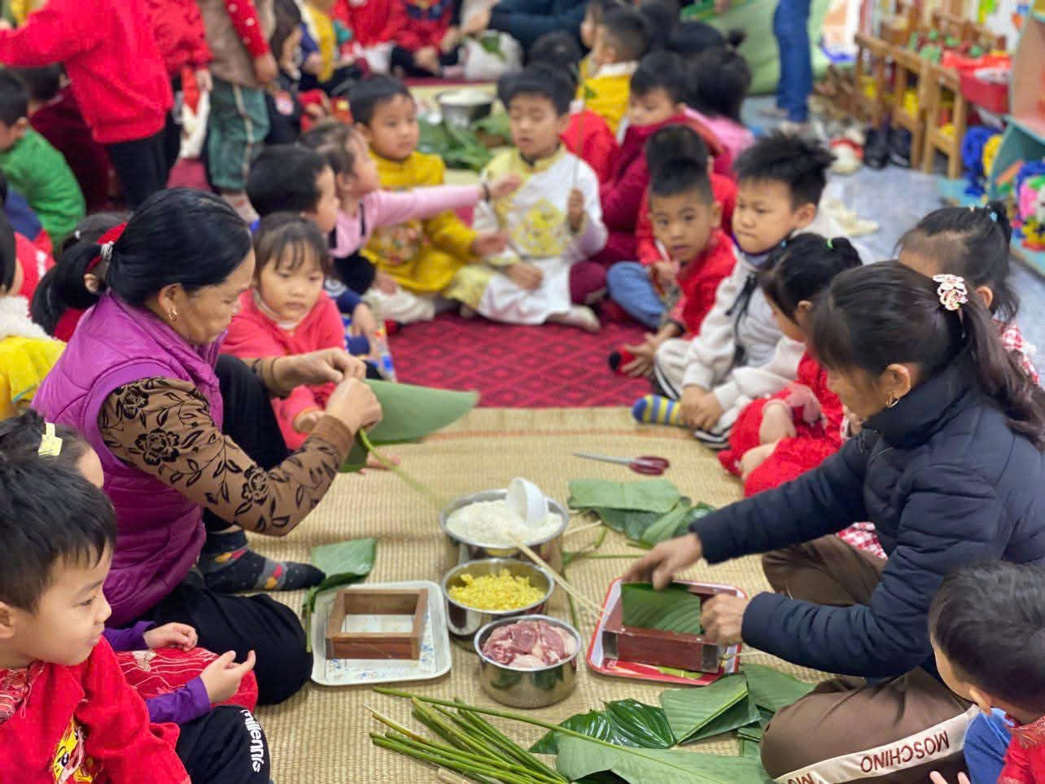 | 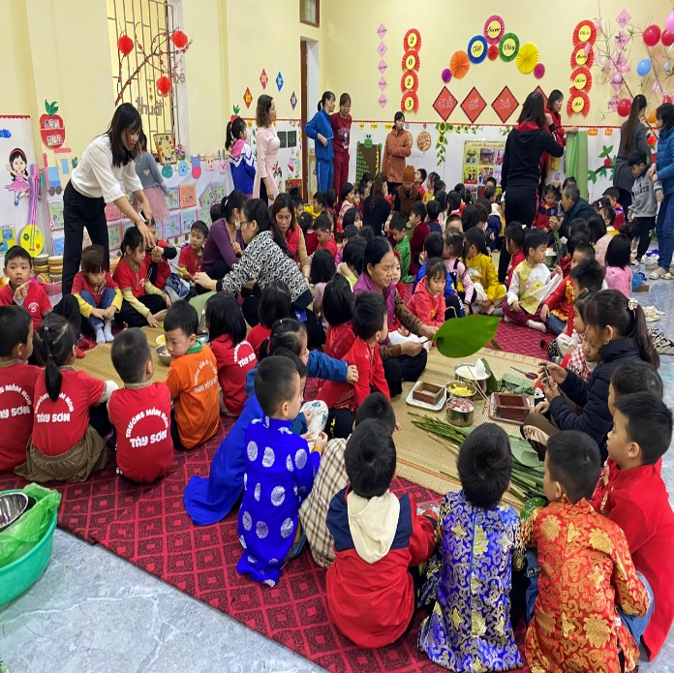
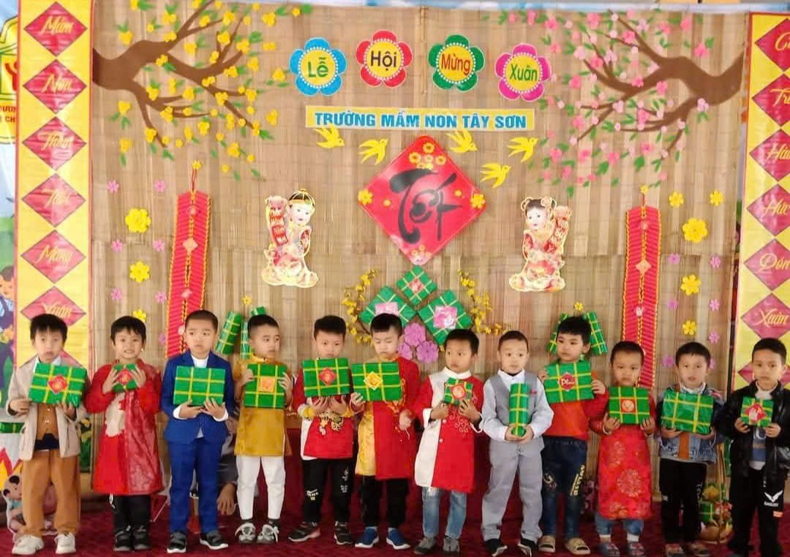
Hình ảnh: Trẻ trải nghiệm gói bánh chưng
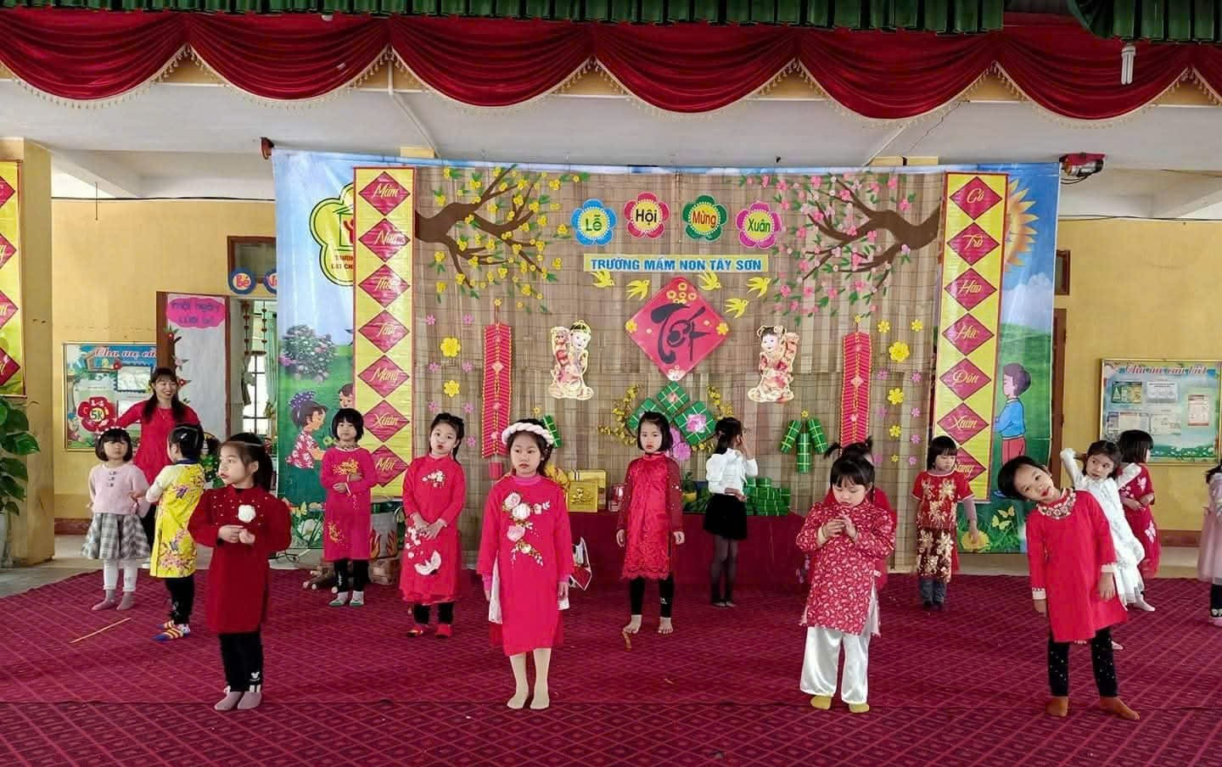 | 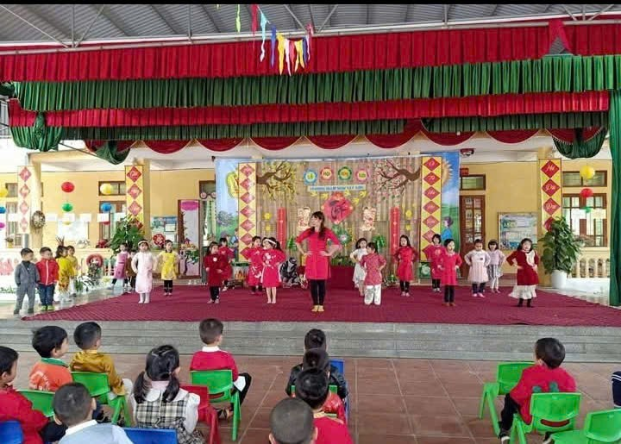
Tiết mục văn nghệ “ Mùa xuân yêu thương”
Không chỉ dừng lại ở đó, theo sự chỉ đạo xuyên suốt của nhà trường, các trò chơi vận động và trí tuệ như đá bóng mini, thi đấu cờ vua mini, hay các trò chơi tập thể đã được tổ chức sôi nổi. Âm thanh tiếng cười hòa cùng tiếng hô cổ vũ tạo nên một bầu không khí náo nhiệt, đầy năng lượng và gắn kết các cháu với nhau hơn. Mỗi trò chơi đều được thiết kế phù hợp với lứa tuổi mầm non, vừa đảm bảo an toàn vừa giúp trẻ phát triển thể chất, tinh thần đồng đội và khả năng chiến thắng thử thách.
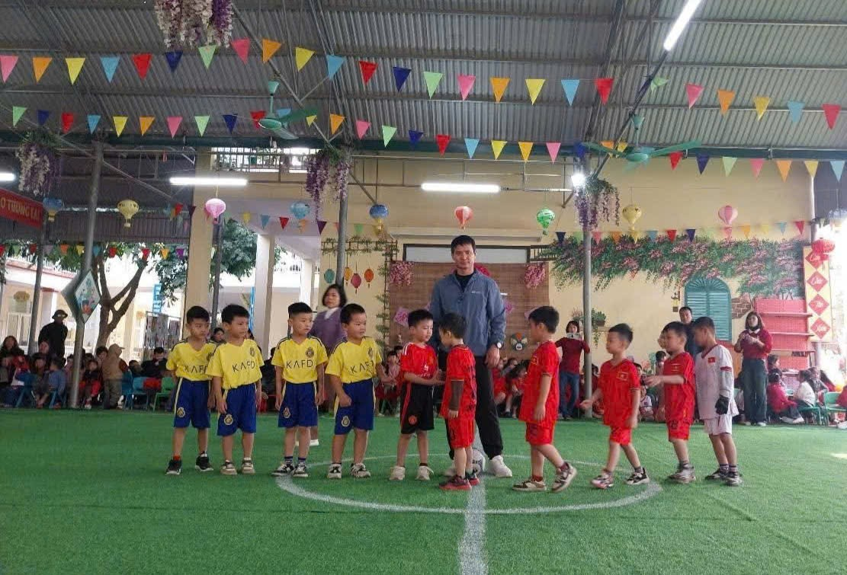 | 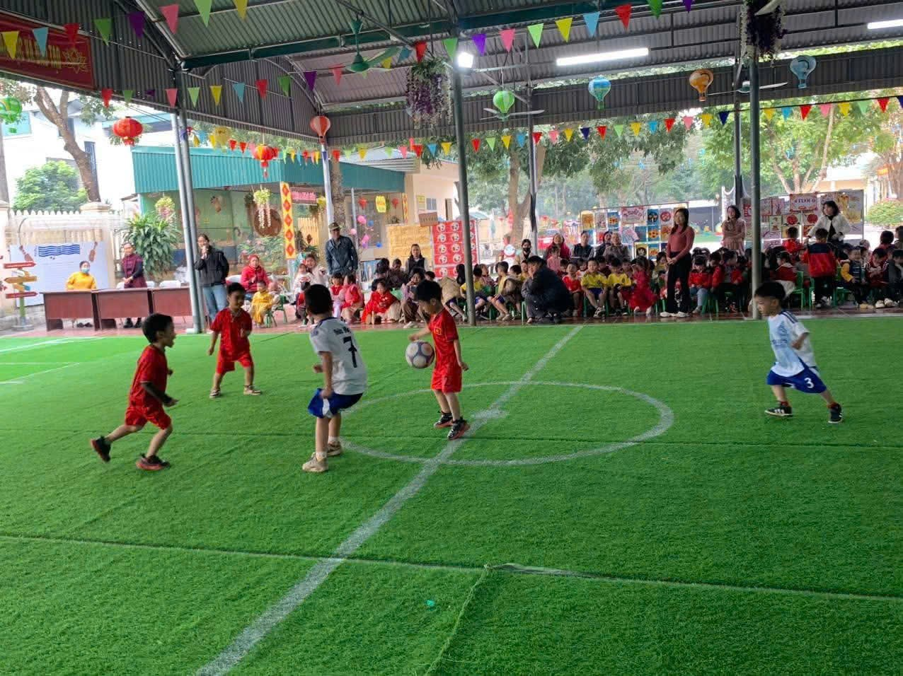
Hình ảnh: Trẻ tham gia trò chơi
Bên cạnh những hoạt động mang tính vận động, các em còn được thỏa sức sáng tạo qua hoạt động làm bưu thiếp chúc Tết và tranh chủ đề mùa xuân. Những tấm thiệp đỏ thắm với lời chúc ngắn gọn, những bức tranh rực rỡ sắc màu là những món quà đẹp đẽ mà các em tự tay tạo ra dành tặng ông bà, cha mẹ và thầy cô. Hoạt động này không chỉ giúp các em phát triển tư duy thẩm mỹ mà còn bồi dưỡng tình yêu thương, sự biết ơn và kỹ năng giao tiếp bằng ngôn ngữ hình ảnh. Đó là những bài học nhỏ nhưng đầy ắp ý nghĩa, góp phần hình thành ở trẻ những giá trị sống tích cực.
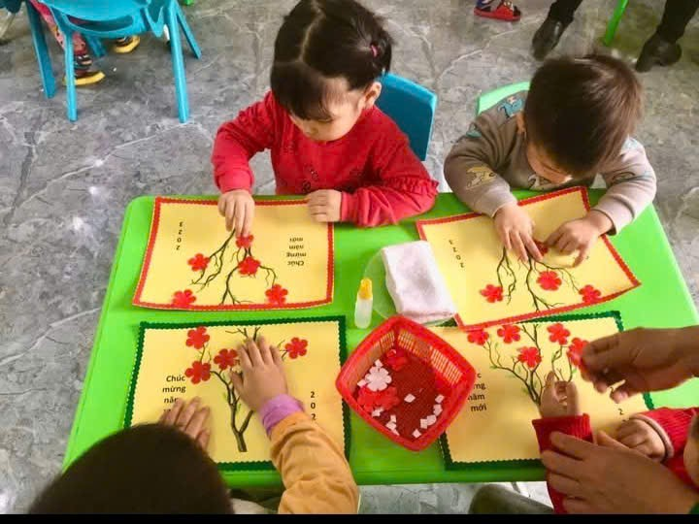 | 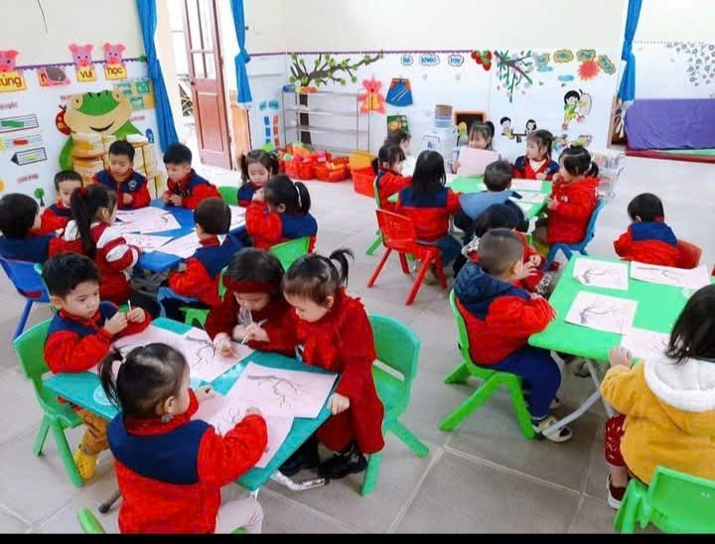
Hình ảnh: Trẻ làm thiệp chúc tết
Kết thúc chuỗi hoạt động là một buổi liên hoan buffet xuân ấm áp, nơi các bé cùng nhau thưởng thức những món ăn nhẹ phù hợp với khẩu vị trẻ thơ trong không khí sum họp đầy thân thiện. Đây cũng là dịp để các em học cách ứng xử văn minh trong bữa ăn tập thể, học cách chia sẻ thức ăn và quan tâm đến bạn bè xung quanh – những kỹ năng tưởng chừng nhỏ nhặt nhưng lại vô cùng quý giá trong sự hình thành nhân cách của trẻ.
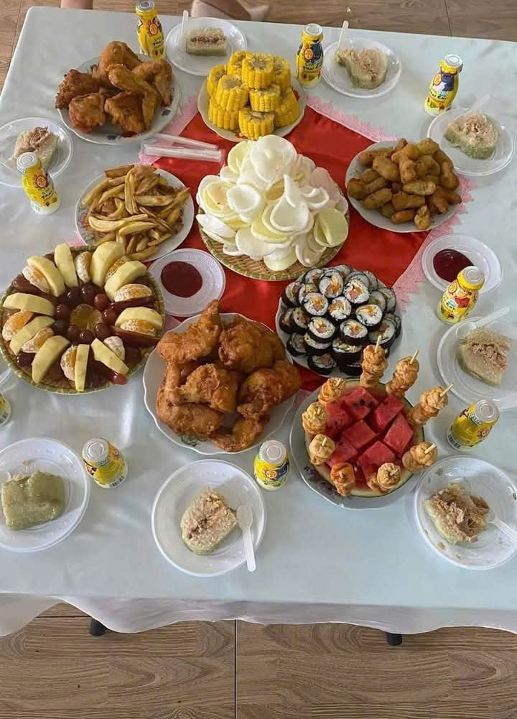 | 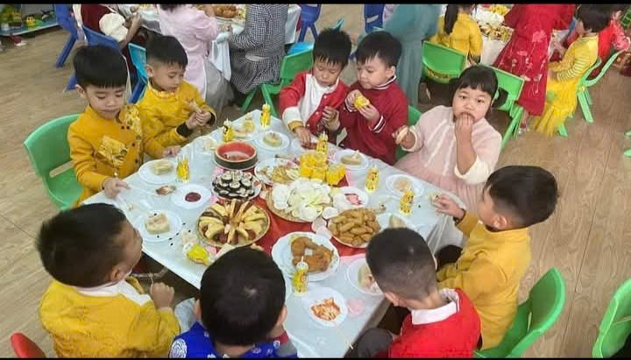
Hình ảnh: Liên hoan buffet xuân ấm áp
Chương trình “Lễ hội mùa Xuân 2026” tại Trường Mầm non Tây Sơn không chỉ đơn thuần là chuỗi hoạt động vui chơi, mà còn là một hành trình đầy cảm xúc và giáo dục, giúp trẻ cảm nhận sâu sắc ý nghĩa của Tết Nguyên Đán, hiểu được giá trị truyền thống tốt đẹp và phát triển toàn diện về thể chất, trí tuệ cũng như tình cảm. Tất cả những hoạt động này được thực hiện nghiêm túc theo chỉ đạo của Ban Giám hiệu, với sự phối hợp chặt chẽ của tập thể giáo viên – nhân viên và sự ủng hộ nhiệt tình từ phía phụ huynh, đã góp phần xây dựng một môi trường học tập – trải nghiệm an toàn, yêu thương và giàu giá trị nhân văn.
Nhân dịp đầu xuân năm mới, Trường Mầm non Tây Sơn xin gửi tới toàn thể quý phụ huynh, các cô giáo, cán bộ – nhân viên và các cháu học sinh lời chúc mừng năm mới với thật nhiều sức khỏe, hạnh phúc, thành công và may mắn. Chúc cho mỗi mùa xuân đến với các em luôn tràn đầy tiếng cười, niềm vui, những trải nghiệm đáng nhớ và những khởi đầu mới thật tươi sáng!

